Fecha: 21 de octubre de 2014
Boletín de prensa Nº 1162

IEM CIUDAD DE PASTO OCUPA PRIMER LUGAR CON NÚMERO DE BECAS UNIVERSITARIAS ENTREGADAS POR GOBIERNO NACIONAL

Luego que el Ministerio de Educación concediera 10 mil becas en todo el país para formación en educación superior certificada a estudiantes pertenecientes al Sisben según lo establecido por el ICETEX, el municipio de Pasto se consolidó como uno de los primeros a nivel nacional con 380 becas, así lo dio a conocer el secretario de Educación Jaime Guerrero Vinueza quien informó que de ese número, 77 jóvenes de la IEM Ciudad de Pasto se hicieron acreedores a este beneficio, 42 más a los estudiantes de la Escuela Normal Superior, 37 de la IEM María Goretti y 224 al resto de establecimientos de la zona urbana y rural.

“Pasto está demostrando que gracias al trabajo de los docentes y el compromiso de los estudiantes, se mantiene en la ruta de la calidad que propone la Administración del alcalde Harold Guerrero López”, señaló el funcionario quien agregó que luego de las pruebas SABER que se aplicaron el pasado mes de agosto, MinEducación entregó el positivo balance.

Los alumnos de esas instituciones podrán comenzar sus estudios de educación superior en cualquiera de las 33 instituciones del país que cuentan con la acreditación de alta calidad una vez completen el trámite necesario para obtener una de estas becas que serán entregas en forma de créditos cien por ciento condonables una vez los candidatos cumplan el requisito de finalizar la carrera.

Contacto: Secretario de Educación, Jaime Guerrero Vinueza. Celular: 3164244300

CUMBRE SOCIAL PARA LA CONSTRUCCIÓN DE LA PAZ EN ARMENIA

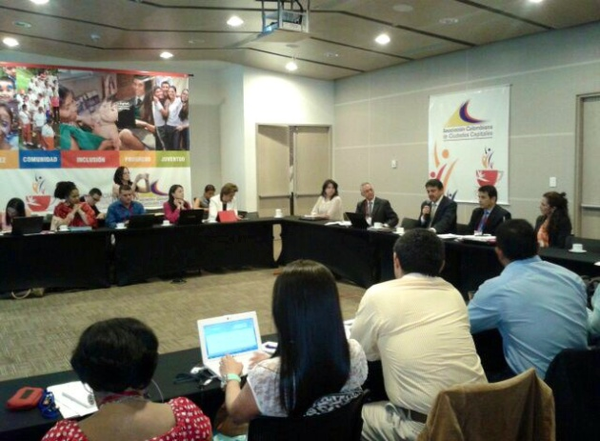

En Armenia el Alcalde de Pasto y Presidente de la Asociación de Ciudades Capitales Harold Guerrero López instaló la mesa de trabajo preliminar a la Cumbre Social de la Asociación Colombiana de Ciudades Capitales en donde se establecerán los aspectos primordiales para la política pública de Inclusión Social para la Construcción de Paz.

El mandatario dio a conocer la agenda de trabajo que estará centrada en entregar un documento al Gobierno Nacional para que los temas más importantes de las ciudades capitales se incluyan en el Plan de Desarrollo Nacional 2015 - 2018.

Atendiendo las instrucciones impartidas por el Presidente de la Republica Juan Manuel Santos Calderón, en esta Cumbre se encuentran los alcaldes y los secretarios de Bienestar Social y de Salud de ciudades capitales como: Ibagué, Medellín, Villavicencio, Riohacha, Pereira, Popayán, Pasto, Cartagena, San José del Guaviare, Florencia, Manizales, Sincelejo, Armenia y Bogotá.

Con la participación de todos se busca coordinar la ejecución de programas y proyectos de la política pública de atención en el área social, articulando experiencias de cada uno de los entes territoriales. Los mandatarios locales, buscan la inclusión en los temas de primera infancia, infancia y adolescencia, emprendimiento, y adulto mayor.

Para este miércoles 22 de octubre en la instalación de la Cumbre Social, los alcaldes y delegados del Gobierno Nacional discutirán temas como: el acceso a la educación superior para los jóvenes; programas de inclusión social para ciudadanos habitantes de calles y personas que ejercen la prostitución; acceso a una pensión mínima para dignificar la calidad de vida del adulto mayor y el fortalecimiento de planes de prevención de la explotación comercial sexual de niños, niñas y adolescentes en marco del turismo regional, entre otros.

COMISIÓN DEL CONCEJO VISITA URBANIZACIONES DEL PROGRAMA DE VIVIENDA GRATUITA

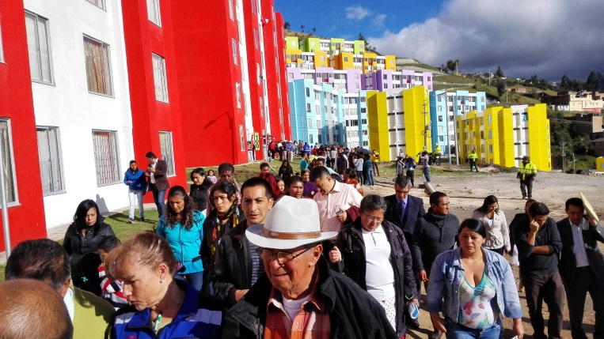

La Comisión del Concejo Municipal de Pasto y delegados de la Alcaldía de Pasto, visitaron las urbanizaciones del Programa de Vivienda Gratuita San Luis y San Sebastián, con el objetivo de priorizar las inquietudes que presenta la comunidad con respecto a las obras que se están realizando y las que están por ejecutarse, así lo manifestó el Director del Invipasto, Mario Enríquez Chenas.

El funcionario enfatizó que “estamos trabajando en la implementación de un plan de acción que nos permita atender las problemáticas de los beneficiarios. En la Mesa Territorial estamos terminando la caracterización de la población beneficiaria para realizar un trabajo articulado en el acompañamiento social”.

La Mesa Territorial adelanta un plan de acción sustentado en seis dimensiones: la generación de empleo y proyectos productivos, estrategia de entornos saludables, organización comunitaria, seguridad, actividades lúdicas e infraestructura; para lo cual se cuenta con el apoyo de la Administración Local y de entidades tales como el SENA, Programa de las Naciones Unidas para el Desarrollo, PNUD y el Departamento para la Prosperidad Social, DPS.

Por su parte, el Concejal Fabio Germán Zambrano Ordóñez manifestó que ésta es una visita previa para recoger las inquietudes de la comunidad. “Se analizará qué es lo que podemos hacer y cómo se le puede dar cumplimiento a lo planteado por la comunidad para lo cual se realizará una sesión en el Concejo la primera semana de noviembre”.

Contacto: Director INVIPASTO, Mario Enríquez Chenas. Celular: 3182544376

VERIFICAN CONDICIONES DE SENDA DEL CARNAVAL 2015

Con el propósito de revisar, evaluar y mejorar las condiciones locativas de la senda del Carnaval de Negros y Blancos versión 2015, se realizó un recorrido con funcionario distintas dependencias de la Alcaldía de Pasto, a través de Corpocarnaval, Dirección de Gestión del Riesgo DGRD, Sepal, Empopasto, en conjunto con la Policía Nacional, empresas de telefonía fija y cable operadores.

Andrés Jaramillo director de Cultura de Corpocarnaval, indicó que el recorrido se efectuó para verificar la ubicación de los cables aéreos por encima de los siete metros de altura. “Este trabajo es desarrollado con las diferentes dependencias e instituciones vinculadas con el buen desarrollo del Carnaval, el año pasado no tuvimos inconvenientes y esperamos que este año tampoco”.

Por su parte Víctor Raúl Erazo, secretario de Planeación hizo un llamado a las empresas para que en adelante el sistema de redes secas sean subterranizadas y agregó que los cables que estén por debajo de lo establecido serán desmontados. “Las entidades serán notificadas con debida anticipación para el cumplimiento de la norma de la altura de los cables y quien no cumpla con esta disposición se emitirá un decreto para su corte un día antes del desfile”.

Durante la jornada también fue revisado por los funcionarios encargados, el estado de la malla vial, sumideros, tapas de alcantarillas y tapas de registros de agua, con el propósito de que los cultores, artistas, turistas y público en general no tengan incidentes por en el desarrollo del Carnaval de Negros y Blancos 2015.

LANZAMIENTO CAMPAÑA ‘LA PÓLVORA TE ENGAÑA Y TE DAÑA 2014’

La Alcaldía de Pasto y la Gobernación de Nariño invitan a los medios de comunicación, a la rueda de prensa que se llevará a cabo este viernes 24 de octubre desde las 9:00 de la mañana en las instalaciones del Hotel Galerías, para el lanzamiento de la campaña “La pólvora te engaña y te daña 2014”.

La secretaria de Salud Carola Muñoz Rodríguez, explicó que la campaña responde a la estrategia interinstitucional período 2012 – 2015, la cual busca generar un compromiso social por parte de los medios de comunicación y de la comunidad en general, frente a los peligros que conlleva la producción, comercialización y uso de este material explosivo además de evitar que se presenten lesionados por pólvora a fin e inicios del próximo año.

Contacto: Secretaria de Salud, Carola Muñoz Rodríguez. Celular: 3183591581

ENTIDADES DAN A CONOCER AVANCES SOBRE JUSTICIA TRANSICIONAL

En una reunión ordinaria del Comité de Justicia Transicional se evalúo la oferta institucional que se ha cumplido hasta la fecha teniendo en cuenta la Ley 1448 de 2011 sobre víctimas y restitución de tierra a la que asistieron funcionarios de la Alcaldía de Pasto de las diferentes dependencias, así como representantes de la Unidad de Víctimas, Gobernación de Nariño, Instituto Colombiano de Bienestar Familiar, Departamento para la Prosperidad Social DPS, Personería, Procuraduría Provincial, entre otras entidades del orden departamental y nacional.

El director de Invipasto Mario Enríquez Chenas, manifestó que se dieron a conocer ante los diferentes actores, los proyectos e iniciativas que desde la Alcaldía de Pasto se vienen gestando particularmente por las secretarías de Salud, Gobierno, Desarrollo Económico, Agricultura, Educación, Infraestructura e Invipasto. “Desde nuestro instituto estamos ofertando alternativas de vivienda para las familias desplazadas”, precisó.

De igual modo el secretario de Agricultura Luis Efrén Delgado Eraso, aseguró que la dependencia ha estado presente en las acciones del Comité de Justicia Transicional a través de varios proyectos como: la asistencia técnica en el corregimiento de Santa Bárbara, agricultura urbana con más de 500 familias desplazadas del sector urbano. “Uno de los compromisos por parte de nuestra secretaría es implementar la agricultura urbana en los municipios de Ipiales y Túquerres dado el éxito del proceso”.

En la próxima reunión del Comité de Justicia Transicional se formulará el plan de acción para la vigencia 2015 el cual permitirá cumplir con el propósito de la Administración Municipal de atender al mayor número de personas que hayan sido víctimas de desplazamiento.

Contacto: Secretario de Agricultura, Luis Efrén Delgado Eraso. Celular: 3204053434

INICIA CONSTRUCCIÓN DE ALCANTARILLADO PLUVIAL Y SANITARIO DE SAN FERNANDO

La Secretaría de Gestión Ambiental inició la construcción del alcantarillado pluvial y sanitario de la vereda San Fernando Centro en este mismo corregimiento el cual beneficiará directamente a más de 40 familias y cerca de 200 habitantes del corregimiento de Cabrera, indicó el subsecretario de Gestión Ambiental Rural, Gerardo Rodríguez Osejo quien resaltó que se invertirán $311 millones para este proyecto.

“Esta obra es de gran importancia puesto que mejora las condiciones de salud de las personas que habitan esta zona y sus visitantes ya que la región se destaca por sus paisajes naturales y gastronomía. El objetivo del alcalde Harold Guerrero López es que lleguemos con iniciativas de este tipo al mayor número de veredas”.

Amparo Botina líder del corregimiento de San Fernando, aseguró que el proyecto permitirá la pavimentación de la vía que conduce al corredor oriental y que será ejecutada por la Secretaría de Infraestructura.

Contacto: Subsecretario de Gestión Ambiental Rural, Gerardo Rodríguez Osejo. Celular: 3136288719

Pasto Transformación Productiva

María Paula Chavarriaga Rosero

Jefe Oficina de Comunicación Social
Alcaldía de Pasto

